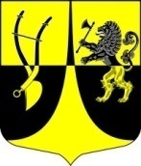
Совет депутатов
муниципального образования
«Пустомержское сельское поселение»
Кингисеппского муниципального района
Ленинградской области
(четвертого созыва)

Р Е Ш Е Н И Е

от 09.03.2023 года № 183

Отчет о проделанной работе главы
МО «Пустомержское
сельское поселение» в 2022 году

Заслушав и обсудив отчет главы МО «Пустомержское сельское поселение» о проделанной работе в 2022 году Совет депутатов
РЕШИЛ:

- Отчет главы муниципального образования принять к сведению.
- Признать работу главы муниципального образования «Пустомержское сельское поселение» Барсукова Д.А. за 2022 год - удовлетворительной.
- Опубликовать отчет главы муниципального образования «Пустомержское сельское поселение» Д.А.Барсукова перед депутатами на сайте администрации мо-пустомержское.рф.

Глава муниципального образования
«Пустомержское сельское поселение» Д.А.Барсуков

